



## کتاب کار فراگير

**دوره روش های نوین تدریس با رویکرد شایستگی**

**مرکز تربيت مربي و پژوهش‌هاي فني و حرفه‌اي**

**دپارتمان علوم تربیتی و کارآفرینی**

**تمرين 1:**

فهرست وارسی ارزیابی عملکرد یک مربی در حوزه اجرای آموزش آورده شده است. با مطالعه دقیق هر عبارت یا جمله مشخص کنید، کدام شایستگی را دارا می باشید و در کدامیک نیاز است برای کسب و احراز آن بیشتر تلاش کنید. بنابراین در ستون آخر جدول، از حرف "م" برای بیان شایستگی های ***موجود*** و از حرف "ن" برای شایستگی های مورد **نیاز** استفاده کنید.

|  |  |  |
| --- | --- | --- |
| **م/ ن** | **شرح شایستگی مربی در حوزه اجرای آموزش** | **ردیف** |
|  | جلب توجه و ایجاد انگیزه برای فراگیران | 1 |
|  | نشان دادن حس علاقه و اشتیاق به تدریس و انتقال آن به فراگیران | 2 |
|  | استفاده از روش های جذاب برای شروع درس (مثلاً طرح سوال برانگیزاننده، طرح یک مشکل...) | 3 |
|  | روشن کردن و بیان اهداف مورد انتظار یادگیری در ابتدای تدریس | 4 |
|  | تسلط بر مطالب درسی | 5 |
|  | پاسخ گویی به سوالات فراگیران با صبر و حوصله و رعایت | 6 |
|  | به روز بودن اطلاعات مربی در زمینه موضوع آموزشی | 7 |
|  | همدلی و همراهی با فراگیران | 8 |
|  | تشویق فراگیران به مشارکت، بحث و کارگروهی در کلاس | 9 |
|  | توجه به حضور فیزیکی و معنوی فراگیران در کلاس درس | 10 |
|  | بازخورد گرفتن از مطالب درسی با بکارگیری فنون کنترل و ارزشیابی | 11 |
|  | نظارت، کنترل و برقراری نظم در کلاس درس (مدیریت رفتار کلاسی) | 12 |
|  | رعایت ترتیب منطقی و ایجاد پیوستگی در مطالب درسی | 13 |
|  | مرتبط کردن دانش و مهارت ارائه شده با تجارب واقعی فراگیران | 14 |
|  | ارائه تکالیف آموزشی مناسب به فراگیران | 15 |
|  | استفاده مناسب از وقت به هنگام آموزش | 16 |
|  | توجه به تهیه ابزار، مواد و وسایل آموزشی متناسب با محتوای درس | 17 |
|  | بیان قوانین، شرایط و استانداردهای مناسب رفتاری برای فراگیران در کلاس درس | 18 |
|  | گنجاندن فعالیت ها و پروژه های عملی در کلاس درس | 19 |
|  | برقراری ارتباط اثربخش کلامی، غیرکلامی و نوشتاری با فراگیران (استفاده مناسب از زبان بدن، برقراری ارتباط چشمی) | 20 |
|  | برخورداری از ظاهر مناسب و آراسته و رعایت کدهای (آیین نامه) پوششی در کلاس درس | 21 |
|  | استفاده از مثال و کاربردی کردن درس برای ربط دادن آموزش با موقعیت های واقعی زندگی | 22 |
|  | تأکید روی نکات مهم درس در حین تدریس | 23 |
|  | استفاده از روش های مناسب برای ترغیب و تشویق فراگیران کم توجه به یادگیری | 24 |
|  | تشویق همه فراگیران به پرسش کردن | 25 |
|  | طرح پرسش های مناسب جهت برانگیختن و درگیرکردن فراگیران | 26 |
|  | تهیه طرح درس مناسب | 27 |
|  | توانایی تدریس متناسب با طرح درس ارائه شده | 28 |
|  | استفاده از کلام شیوا، جذاب و رسا در تفهیم مطالب درسی (فن بیان مناسب، تن صدای مناسب و رسا و وقفه های بجا) | 29 |
|  | تشویق فراگیران به جستجو و تحقیق بیشتر در زمینه درسی مربوطه از طریق معرفی منابع درسی اضافی | 30 |
|  | گوش دادن فعال به اظهارنظرها و سوالات فراگیران | 31 |
|  | ایجاد شور و اشتیاق یادگیری در فراگیران با روش های خلاق | 32 |
|  | مرور و توضیح مجدد درس بر اساس نتایج ارزشیابی در صورت نیاز | 33 |
|  | پرسش از فراگیران قبل از شروع تدریس برای آگاهی از توانایی ها و ظرفیت های فراگیران | 34 |
|  | ایجاد حس احترام متقابل در فراگیران | 35 |
|  | توجه به نیازها و تفاوت های فراگیران در یادگیری(به لحاظ شخصیتی، سبک یادگیری، تفاوت های فرهنگی و مذهبی و قومیتی) | 36 |
|  | رعایت برابری و عدالت در برخورد با فراگیران | 37 |
|  | جمع بندی و نتیجه گیری مناسب از مطالب درسی ارائه شده | 38 |
|  | توجه به یادگیری تمام فراگیران | 39 |
|  | ایجاد یک محیط امن، آرامش بخش و فارغ از تنش در کلاس درس | 40 |
|  | سازماندهی مناسب محیط فیزیکی کلاس متناسب با فعالیت های یادگیری | 41 |
|  | رعایت نکات ایمنی و بهداشتی در کلاس درس و تذکر مستمر به رعایت آن توسط فراگیران | 42 |
|  | حفظ و رعایت الگوهای رفتاری و اخلاقی صحیح در کلاس درس (پرهیز از رفتاری غیراخلاقی و غیر حرفه ای، شتابزدگی، خشم و عصبانیت، کلمات رکیک و سخیف و ...) | 43 |
|  | بکارگیری الگوهای درست شوخ طبعی در کلاس درس (پرهیز از شوخی ها، کلمات، جملات و لطیفه های نابجا در کلاس درس و بکارگیری طنز و لطفیه برای شاد کردن کلاس) | 44 |
| **حال با جمع بندی موارد مورد نیاز برای کسب و احراز آنها تلاش کنید.** | | |

تمرين 2:

**براي درک بهتر مفهوم نيازسنجي مطالعه موردی زير را بصورت انفرادي يا تیمی بررسی و به سوالات پاسخ دهيد.**

**تحلیل نیاز آموزشی در شرکت هواپیمایی اوج**

خانم خردمند، کارشناس ارشد منابع انسانی هواپیمایی اوج یک روز صبح به دفتر مهندس رضوی فراخوانده می شود. مهندس رضوی، مدیر بخش تعمیرات و نگهداری هواپیمایی اوج، سه ماه پیش از طرف مدیر عامل به عنوان مدیر منابع انسانی شرکت انتخاب شد. وی تجربه ای در زمینه مدیریت منابع انسانی ندارد، لیکن انتظار می رود به عنوان یک مهندس خبره و کاردان بتواند تجربیات خود را در بخش تعمیرات و نگهداری به عنوان یک مدیر نیز بکارگیرد و اعتباری به بخش منابع انسانی بدهد. چون در گذشته به منابع انسانی به عنوان بخشی نگاه می کردند که ایده های نامناسب را بدون در نظر گرفتن قابلیت عملیاتی شدن به شرکت تحمیل می کرده است.

خانم خردمند وارد اتاق آقای رضوی شد. پس از سلام و احوال پرسی مهندس رضوی بلافاصله سر اصل موضوع رفت.

مهندس رضوی: خانم خردمند، هفته پیش در یک کارگاه آموزشی با موضوع مدیریت جلسات شرکت کردم. در پایان سمینار فیلمی راجع به این موضوع نمایش دادند. خیلی فیلم جالب و تاثیرگذاری بود. درباره روش های درست و غلط برگزاری جلسه بود.

خانم خردمند: چقدر جالب. فیلم را در اختیار شما گذاشتند.

مهندس رضوی: نه متاسفانه، ولی قول دادند برای شرکت ارسال کنند.

خانم خردمند: بسیار خوب. چه کمکی در این زمینه از دست بنده بر می آید.

مهندس رضوی: به نظر من با این حجم جلساتی که روزانه در سطح شرکت درحال برگزاری است، ما حتما به یک دوره آموزشی در خصوص نحوه مدیریت اثربخش جلسات نیاز داریم. این دوره برای همه مفید است. دوره جذابی خواهد بود و اعتبار لازم برای اثربخش بودن را به بخش ما می دهد. نظر شما چیست؟

خانم خردمند: بسیار خوب. باشه من .....

مهندس رضوی وسط حرف ایشان پرید و گفت: امروز اول وقت با چند نفر از مدیران در این باره صحبت کردم و همگی مشتاق برگزاری این دوره بودند. اولین بار است که می بینم مدیران به یک دوره آموزشی خاص این قدر اشتیاق نشان می دهند. آیا در این زمینه بسته آموزشی خاصی در شرکت داریم؟

خانم خردمند: خیر فکر نمی کنم در این زمینه بسته خاصی داشته باشیم.

مهندس رضوی در حالی که از پشت میزش بلند می شد و با این کار نشان می داد جلسه تمام شده گفت: بسیار خوب. یک کارگاه آموزشی یک روزه لازم داریم. کارگاه باید برای همه مدیران جالب، مفید و کاربردی باشد.

خانم خردمند برای طراحی دوره آموزشی به دفترش برگشت. و برای شروع تصمیم گرفت در دانشگاه های اطراف به سراغ فیلمی برود که رئیسش گفته بود. همچنین یک سری کتاب و مستندات راجع به مدیریت جلسات را بررسی کرد. در همین اثنا این ایده به ذهن اش خطور کرد که "اصولا چه چیزی یک جلسه را اثربخش می سازد؟" برای پیدا کردن جواب تصمیم گرفت با خانم عباسی، مدیر شرکت مشاوره نیروی انسانی و هم دانشگاهی سابق اش تماس بگیرد. خوشبختانه، خانم عباسی خودش قبلاً یک سخنرانی با موضوع "بایدها و نبایدهای یک جلسه اثربخش" ارائه کرده بود. بنابراین، یک نسخه از پاورپوینت سخنرانی را برای خانم خردمند فرستاد. مباحث پاورپوینت به نحو جالبی به سه بخش دسته بندی شده بود: فعالیت های قبل از جلسه، فعالیت های حین جلسه و فعالیت های پس از جلسه خانم خردمند: به نظرم این اطلاعات همراه با یک فعالیت کارگاهی شبیه سازی در زمینه مدیریت جلسه می تواند محتوی خوبی برای یک کارگاه آموزشی یک روزه باشد. خانم خردمند در زمینه تنظیم و نوشتن فعالیت کارگاهی شبیه سازی تجربه نداشت. و لذا به کمک نیاز داشت. بنابراین، با خانم حسینی، یکی از کارکنان زیر مجموعه اش که به تازگی از رشته مدیریت منابع انسانی فارغ التحصیل شده بود، تماس گرفت. خردمند معتقد است خانم حسینی حتما می تواند در زمینه طراحی فعالیت شبیه سازی به وی کمک کند.

**شما چه کمبود و نقصی در عملکرد شرکت احساس می کنید؟**

**----------------------------------------------------------------------------------------------------------------------------------------------------------------------**

**آیا این کمبود و نقص شامل همه جلسات شرکت می شود؟**

----------------------------------------------------------------------------------------------------------------------------------------------------------------------------------------------------------------------------

**آیا همه مدیران با این نقائص و کمبودها موافق اند؟**

--------------------------------------------------------------------------------------------------------------------------------------------------------------------------------------------------------------------

**چرا جلسات اثربخش نیست؟**

---------------------------------------------------------------------------------------------------------------------------------------------------------------------------------------------------------------------

**آیا مشکل مربوط به نحوه اداره جلسات است یا عواملی دیگر دخیل اند؟**

------------------------------------------------------------------------------------------------------------------------------------------------------------------------------------------------------------------------

**مدیران شرکت چقدر اطلاعات و مهارت درباره مدیریت جلسات دارند؟**

-----------------------------------------------------------------------------------------------------------

-----------------------------------------------------------------------------------------------------

**جرقه اولیه برای شروع آموزش در این مطالعه موردی کدام است؟**

------------------------------------------------------------------------------------------------------------------------------------------------------------------------------------------------------------------------

لذا خانم خردمند با خانم حسینی تماس گرفت و جریان را برای وی تعریف کرد.

خانم خردمند: من یک سری اطلاعات اولیه راجع به مدیریت جلسات فراهم کرده ام. تنها چیزی که می ماند طراحی فعالیت کارگاهی شبیه سازی است. می توانی در این مورد به من کمک کنی؟

خانم حسینی: حتما خانم خردمند، ولی فکر نمی کنید خیلی عجله کردید. من می تونستم در طراحی دوره هم به شما کمک کنم.

خانم خردمند: راستش من وقت زیادی به طراحی دوره اختصاص ندادم. اگر پیشنهادی دارید با کمال میل می پذیرم.

خانم حسینی بلافاصله گفت: خانم خردمند شما در درجه اول باید یک تحلیل نیاز انجام بدهید. شما یک سری عوامل لازم برای اداره یک جلسه خوب را مشخص کرده اید. ولی این برای تحلیل نیاز کافی نیست. آیا شما می دانید مدیران در چه مواردی کمبود دارند؟ ما به این تحلیل فردی می گوییم. برای بدست آوردن اطلاعات در این زمینه می توانیم از مدیران شرکت بخواهیم که برای ما توصیف کنند جلسات شان چگونه برگزار می شود و در چه مواردی دچار مشکل هستند؟ پاسخ مدیران می تواند مشخص کند که آنها در چه مواردی دارای کمبود و نقص هستند. همچنین می توانیم از آنها سوال کنیم به چه آموزشی نیاز دارند. با این کار مطمئن می شویم آموزش مان با نیاز آنها مطابقت دارد. از طرف دیگر می توانیم شخصاً در جلسات آنها حضور پیدا کنیم و نحوه برگزاری جلسات آنها را مشاهده کنیم. با این کار از کمبودها و نقائصی که احتمالا خود آنها از آن خبر ندارند مطلع می شویم.

خانم حسینی در ادامه خاطر نشان کرد در مدت زمان کمی که به استخدام هواپیمایی اوج درآمده، به نظر می رسد اطلاعات قبل از جلسه بخوبی بین مدیران توزیع شده؛ دستور جلسه از قبل مشخص بوده؛ صورت جلسات تمام اطلاعات لازم را داشته و مواردی از این دست.

خانم خردمند: حق با شماست. من اصلا به این موارد فکر نمی کردم.

بهمین منظور خانم خردمند به اتفاق خانم حسینی یک پرسشنامه در خصوص جلسات اثربخش طراحی کردند. این پرسشنامه حاوی سوالاتی از قبیل موارد زیر بود: دوست دارید چه مواردی در کارگاه آموزشی یک روزه جلسات اثربخش گنجانده شود؟ تا چه اندازه جلساتی که با کارکنان خود برگزار می کنید در مسیر درست قرار دارد؟ آنها همچنین از مدیر عامل اجازه گرفتند تا در برخی جلسات حضور پیدا کنند.

نتایج نظر سنجی ها و مشاهدات میدانی نشان داد بیشتر مدیران شرکت از اصول برگزاری جلسات اثربخش اطلاع دارند. همه آنها زمانی در یک سخنرانی آموزشی در این زمینه شرکت کرده اند و یا کتاب یا نوشته ای در این زمینه خوانده اند. تنها مشکل آنها این بود که نمی توانستند علم خود را بکار گیرند و آن را به عمل تبدیل کنند. آنها می دانستند چه کار باید کرد اما نمی دانستند چطور باید آن را انجام داد. آنها دوست داشتند یک کارشناس این اصول و قوانین را با آنها تمرین کند و به آنها بازخورد بدهد. آنها همچنین دوست داشتند این کارگاه آموزشی برای تمام کارکنان بخش آنها اجرا شود. به این معنا که تمام کارکنان سطوح مدیریتی و غیر مدیریتی ملزم شوند تا در کارگاه شرکت کرده و مهارتهای لازم برای یک جلسه اثربخش را با همدیگر یاد بگیرند.

پس از انجام تحلیل نیاز و مستندسازی نتایج، خانم خردمند رو کرد به خانم حسینی و گفت: بسیار خوب بنظر می رسه آموزشی که من فکر می کردم باید به مدیران ارائه بشه، کاملا با چیزی که الان فهمیدیم نیاز دارند فرق داره. خانم حسینی! یک شام مهمون من!

تمرين 3:

|  |  |
| --- | --- |
| **افعال مبهم و افعال رفتاری** | |
| **مبهم** | **افعال رفتاری** |
| دانستن، یادگرفتن، فهمیدن، ارزیابی کردن، بکاربردن دانش، پرورش خلاقیت، خوب قضاوت کردن | نوشتن، تعریف کردن، تکرار کردن، نامیدن، فهرست کردن، بازگو کردن، بحث کردن، توضیح دادن، تشریح کردن، مرور کردن، ترجمه کردن، عمل کردن، استفاده کردن، ترکیب کردن، پیشنهاد کردن، طرح دادن، طراحی کردن، مدیریت کردن، سازماندهی کردن، آماده کردن، ارزشیابی کردن، امتیاز دادن، انتخاب کردن، تخمین زدن، سنجیدن، اضافه نمودن، مرتب چیدن، مونتاژ / سوار کردن، ساختن، محاسبه کردن، حمل کردن، گردآوری کردن، رنگ زدن، حساب کردن، نمایش دادن، شمردن، تشریح کردن، توزیع کردن، رسم کردن، تخمین زدن، توضیح دادن، شناسایی کردن، شروع کردن، برچسب زدن، بازنویسی کردن، انتخاب کردن، نظارت کردن، آموزش دادن، فهرست کردن، ... |

باتوجه به جدول زير براي يک حرفه تخصصی خود اهداف رفتاري به صورت جمله کامل با فعل رفتاري بنويسيد. از بکاربردن افعال مبهم طبق جدول زیر اجتناب کنید .

عنوان حرفه:

اهداف دانشي(آنچه فرد در اين حرفه بايد بداند، حداقل 2 مورد)

--------------------------------------------------------------------------------------------------------------------------------------------

اهداف مهارتي(آنچه فرد در اين حرفه بايد انجام دهد،حداقل 2 مورد)

--------------------------------------------------------------------------------------------------------------------------------------------

اهداف نگرشي(آنچه فرد بايد درک کند يا رعايت کند،حداقل 2 مورد)

--------------------------------------------------------------------------------------------------------------------------------------------

تمرين 4:

براي اجرای يک دوره آموزشي مورد نیاز که در آن متخصص هستید تحليل هاي سه گانه زير را براي طراحي یک طرح درس انجام دهيد

|  |  |
| --- | --- |
| **نام دوره آموزشی** |  |
| **تعداد فراگیران** |  |
| **جنسیت** |  |
| **متوسط سن** |  |
| **سابقه آموزشی** |  |
| **دوره پیش نیاز** |  |
| **توانایی های زبان** |  |
| **شرایط فردی خاص (مثل معلولیت)** |  |
| **پیشینه اجتماعی ( خانواده )** |  |

تحليل مخاطب

**تحلیل شرایط**

**شرایط رسمی**

|  |  |  |  |  |
| --- | --- | --- | --- | --- |
| **عنوان حرفه** | |  | | |
| **عنوان برنامه درسی/استاندارد** | |  | | |
| **شرایط آزمون** | |  | | |
| **شرایط سازمانی** | | |
| **محل آموزش، خوابگاه، و ...** | |  | | |
| **طول دوره آموزشی** | |  | | |
| **فعالیت های عملی، نمایش، بازدید** | |  | | |
| **شرایط فنی** | |
| **مواد و وسایل کمک آموزشی** | |  | | |
| **تجهیزات، ابزار، دستگاه ها** | |  | | |
| **نوع برق، تهویه ، آب و ...** | |  | | |

**تحلیل موضوع**

موضوع اصلي: .................

موضوع 1

...................

موضوع 2

...................

موضوع 3

...................

موضوع 4

...................

تمرین 5: برای یک تدریس 5 دقیقه ای خود از یک موضوع مهارتی مورد آموزش خود طرح درس زیر را تکمیل کنید.

**شکل3-4: برگه طرح درس**

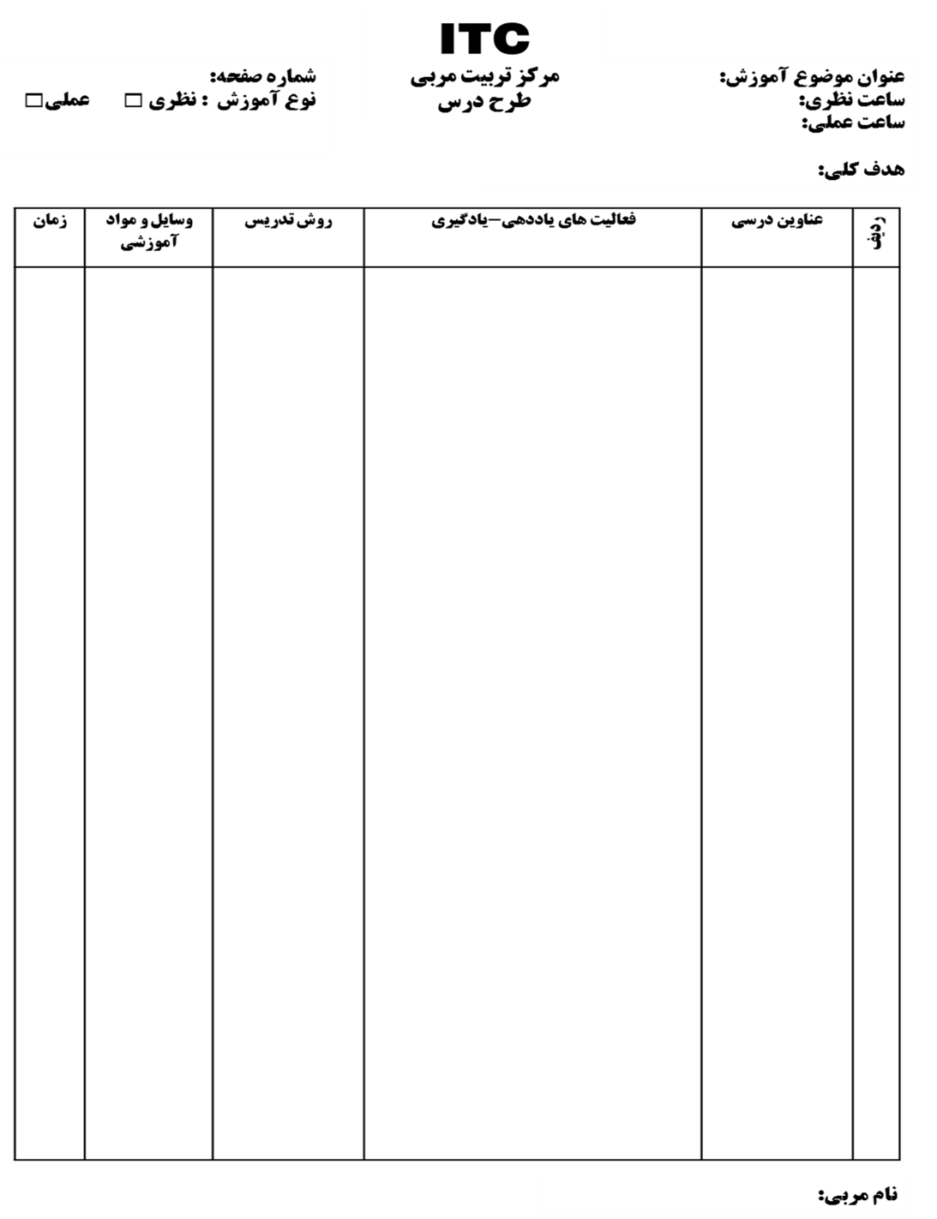

تمرين6:

هرم يادگيري ادگار ديل را بررسي کنيد و برداشت خود را از اين هرم در يک پاراگراف بنويسيد.

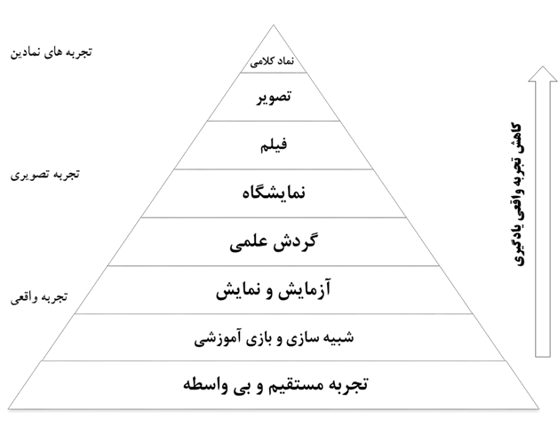

**برداشت من:**

--------------------------------------------------------------------------------------------------------------------------------------------------------------------------------------------------------------------------------------------------------------------------------------------------------------------------------------------------------------------------------------------------------------------------------------------------------------------------------------------------------------------------------------------------------------------------------------------------------------------------------------------------------------------------------------------------------------------------------------------------------------------------------------------------------------------------------

**تمرين 7:**

براي تعليم يک کار مشخص در حرفه خود مانند نحوه کار با یک دستگاه جدول تجزيه کار زير را تکميل نماييد. به ترتیب گام های انجام آن کار و نکته کلیدی هر گام و نکته ایمنی را بنویسید.

|  |  |  |  |
| --- | --- | --- | --- |
| **نكات ايمني** | **نكات كليدي** | **گام های انجام كار** | **رديف** |
|  |  |  |  |

**برگه تجزیه کار**

تمرين 8:

با بررسي نمونه آزمون مهارت ارائه شده زیر يک آزمون عملي براي سنجش مهارت در حرفه خود در کاربرگ داده شده در ادامه طراحي نماييد.

**نمونه آزمون مهارت**

**فرزکاری سی ان سی (CNC) [1]**

1- شرح مختصر پروژه آزمون مهارت

2- دستور العمل اجرای پروژه

3- نقشه کار عملی

4- معیارهای ارزشیابی

5- فهرست تجهیزات

6- فهرست مواد مصرفی

7- فهرست ابزار، وسایل، و مواد همراه آزمون دهنده

1. شرح مختصر پروژه آزمون مهارت

***حيطه كاري فرز CNC:***

**حيطه كاري فرز CNC ، اجراي پروژه براي رقابت كار عملي بر روي ماشين فرز CNC مي باشد.**

***وظايف آزمون دهنده در رشته فرز CNC:***

1. **نقشه خواني**
2. **نوشتن برنامه CNC**
3. **انتخاب ابزار مناسب با توجه به مراحل كاري و فرم قطعه كار**
4. **تنظيم و افست گيري ابزار و قطعه كار**
5. **تصحيح برنامه CNC در صورت نياز**
6. **داشتن اطلاعات تكنولوژي از قبيل سرعت برش، سرعت پيشروي، محاسبات عده دوران و ...... با توجه به جنس ابزار و جنس قطعه كار**
7. **رعايت نكات ايمني**

**تذكر 1- در صورت استفاده از نرم افزار، نصب نرم افزار و انتقال برنامه از كامپيوتر به دستگاه فرز CNC بعهده آزمون دهنده ميباشد .**

**تذكر 2- استفاده از تلفن همراه ،دوربین عکاسی، کامپیوترشخصی، كتاب و جزوه بجز كاتالوگ مربوط به دستگاه CNC ممنوع مي باشد.**

2. دستورالعمل اجراي پروژه

**آزمون دهنده باید بر اساس زمانبندی زیر و نقشه کار، قطعه مورد نظر را فرزکاری نماید.**

***زمان اجراي پروژه***

1. **بررسي نقشه،آماده کردن ابزارها روی میز کار و آماده سازي گیره: 30 دقيقه**
2. **طراحی نقشه با نرم افزار، اجراي برنامه وکار با دستگاه : 4ساعت**
3. **آزمون دهنده مجاز به استفاده از قطعه دوم ميباشد كه در اين صورت نمره يك بار استفاده از مواد به آزمون دهنده تعلق نمي گيرد و زمان اضافي به آزمون دهنده داده نمي شود .**

**تذكر:**

**آزمون دهنده بايد به مدت زمان برنامه نويسي و اجراي آن كاملا دقت نمايد.**

**زمان پلیسه گیری قطعه کارجزء زمان انجام کار محسوب می گردد.**

3. نقشه کار عملی

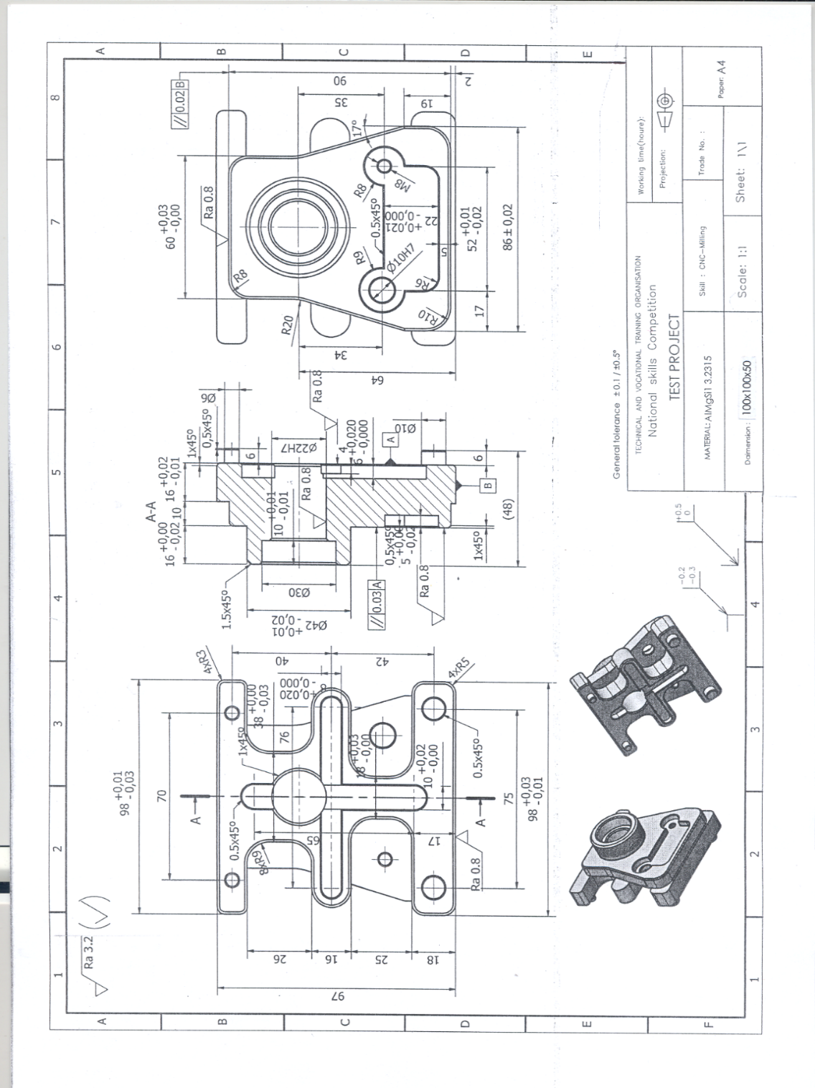

4- معیارهای ارزشیابی

|  |  |  |  |
| --- | --- | --- | --- |
| ردیف | آیتم های ارزشیابی | بارم | ملاحظات |
| الف | **ارزشیابی ابعاد اصلی** | **54** |  |
| ب | **ارزشیابی ابعاد ثانویه** | **21** |  |
| ج | **ارزشیابی كيفيت سطوح** | **9** |  |
| د | **ارزشیابی کیفی پخ و آسیب ها** | **4** |  |
| ه | **ارزشيابي هماهنگی قطعه با نقشه** | **6** |  |
| و | **ارزشیابی کاربرد مواد** | **6** |  |
| جمع | | 100 |  |

الف) ارزشيابي ابعاد اصلی

|  |  |  |  |  |  |
| --- | --- | --- | --- | --- | --- |
| رديف | ابعاد اصلي (بر حسب ميليمتر) | تلرانس | بارم | نمره اكتسابي | ملاحظات |
| **1** | **طول 98** | **01/0+*03/0-** | **3** |  | **A-2** |
| **2** | **طول 38** | **.000+*03/0-** | **3** |  | **B-3** |
| **3** | **عرض 8** | **02/0+*00/0-** | **3** |  | **C-3** |
| **4** | **طول 18** | **03/0+*00/0-** | **3** |  | **C-3** |
| **5** | **طول 10** | **02/0+*00/0-** | **3** |  | **D-3** |
| **6** | **طول 98** | **03/0+*01/0-** | **3** |  | **E-3** |
| **7** | **ارتفاع 16** | **00/0+*02/0-** | **3** |  | **B-4** |
| **8** | **طول 16** | **02/0+*00/0-** | **3** |  | **B-5** |
| **9** | **قطر 42** | **01/0+*02/0-** | **3** |  | **C-4** |
| **10** | **ارتفاع 10** | **01/0+*01/0-** | **3** |  | **C-5** |
| **11** | **قطر 22** | **H7** | **3** |  | **C-5** |
| **12** | **ارتفاع 6** | **02/0+*00/0-** | **3** |  | **C-5** |
| **13** | **ارتفاع 5** | **00/0+*02/0-** | **3** |  | **C-5** |
| **14** | **طول60** | **03/0+*00/0-** | **3** |  | **B-7** |
| **15** | **سوراخ 10** | **H7** | **3** |  | **C-7** |
| **16** | **عرض 22** | **00/0+*21/0-** | **3** |  | **C-7** |
| **17** | **طول 52** | **01/0+*02/0-** | **3** |  | **D-7** |
| **18** | **طول86** | **02/0+*02/0-** | **3** |  | **D-7** |
| **جمع** | | | **54** |  |  |

ب) ارزشيابي ابعاد ثانويه

|  |  |  |  |  |  |
| --- | --- | --- | --- | --- | --- |
| رديف | ابعاد ثانويه (بر حسب ميليمتر ) | تلرانس | بارم | نمره اكتسابي | ملاحظات |
| **1** | **عرض 97** | **1/0** | **3/1** |  | **C-1** |
| **2** | **عرض 18** | **1/0** | **3/1** |  | **D-1** |
| **3** | **عرض 16** | **1/0** | **3/1** |  | **C-1** |
| **4** | **عرض70** | **1/0** | **3/1** |  | **B-2** |
| **5** | **عرض 75** | **1/0** | **3/1** |  | **D-2** |
| **6** | **قطر 30** | **1/0** | **3/1** |  | **C-4** |
| **7** | **ارتفاع 10** | **1/0** | **3/1** |  | **B-5** |
| **8** | **ارتفاع 6** | **1/0** | **3/1** |  | **B-5** |
| **9** | **قطر6** | **1/0** | **3/1** |  | **B-6** |
| **10** | **ارتفاع4** | **1/0** | **3/1** |  | **C-5** |
| **11** | **قطر10** | **1/0** | **3/1** |  | **D-5** |
| **12** | **عرض64** | **1/0** | **3/1** |  | **C-6** |
| **13** | **عرض5** | **1/0** | **2/1** |  | **D-7** |
| **14** | **پیچM8** |  | **2/1** |  | **C-7** |
| **15** | **طول 17** | **1/0** | **1** |  | **D-6** |
| **16** | **عرض 35** | **1/0** | **1** |  | **C-8** |
| **17** | **عرض90** | **1/0** | **1** |  | **C-8** |
| **جمع** | | | **21** |  |  |

ج) ارزشيابي كيفيت سطوح

|  |  |  |  |  |
| --- | --- | --- | --- | --- |
| رديف | كيفيت سطوح | بارم | نمره اكتسابي | ملاحظات |
| **1** | **کیفیت Ra0.8** | **8/1** |  | **D-2** |
| **2** | **کیفیت Ra0.8** | **8/1** |  | **D-5** |
| **3** | **کیفیت Ra0.8** | **8/1** |  | **C-5** |
| **4** | **کیفیت Ra0.8** | **8/1** |  | **C-5** |
| **5** | **کیفیت Ra0.8** | **8/1** |  | **B-7** |
|  | **جمع** | **9** |  |  |

د) ارزشيابي کیفی پخ و آسیب ها

|  |  |  |  |  |  |  |  |  |  |  |  |  |  |
| --- | --- | --- | --- | --- | --- | --- | --- | --- | --- | --- | --- | --- | --- |
| رديف | ارزشيابي نظري | بارم | | نمرات کارشنا سان( 10-1) | | | | | | نمره اكتسابي | | ملاحظات | |
| **کارشناس1** | | **کارشناس2** | **کارشناس3** | **کارشناس4** | **کارشناس5** |
| **1** | **پخ زدن لبه ها با ماشین** | **1.1** | |  | |  |  |  |  |  | | **نمای روبرو** | |
| **2** | **پخ زدن لبه ها با ماشین** | **1.1** | |  | |  |  |  |  |  | | **نمای پشت** | |
| **3** | **پخ زدن لبه ها بادست** | **0.45** | |  | |  |  |  |  |  | | **نمای روبرو** | |
| **4** | **پخ زدن لبه ها با دست** | **0.45** | |  | |  |  |  |  |  | | **نمای پشت** | |
| **5** | **آسیب دیدگی به قطعه** | **0.45** | |  | |  |  |  |  |  | | **نمای روبرو** | |
| **6** | **آسیب دیدگی به قطعه** | **0.45** | |  | |  |  |  |  |  | | **نمای پشت** | |
| جمع | | | | 4 | |  | | | | | |  | |  | |

|  |  |  |  |  |  |  |  |  |  |
| --- | --- | --- | --- | --- | --- | --- | --- | --- | --- |
| رديف | ارزشيابي نظري | بارم | نمرات کارشنا سان( 10-1) | | | | | نمره اكتسابي | ملاحظات |
| **کارشناس1** | **کارشناس2** | **کارشناس3** | **کارشناس4** | **کارشناس5** |
| **1** | **هماهنگي قطعه با نقشه** | **3** |  |  |  |  |  |  | **نمای روبرو** |
| **2** | **هماهنگي قطعه با نقشه** | **3** |  |  |  |  |  |  | **نمای پشت** |
| جمع | | 6 |  | | | | |  |  |

ه) ارزشيابي هماهنگی قطعه با نقشه

و) ارزشیابی کاربرد مواد

|  |  |  |  |  |
| --- | --- | --- | --- | --- |
| رديف | استفاده از مواد | بارم | نمره اكتسابي | ملاحظات |
| 1 | **برای یکبار استفاده از قطعه خام** | **6** |  |  |
| 2 | **استفاده از قطعه خام اضافي** | **0** |  |  |
| جمع | | 6 |  |  |

**همانگونه که در بالا مشاهده می کنید بخش های "ارزشیابی کیفی پخ و آسیب ها" و "ارزشیابی هماهنگی قطعه با نقشه" به صورت نظری (کیفی) مورد ارزیابی قرار می گیرند نه عینی (کمی). بنابراین برای ارزیابی دقیق از 5 ارزیاب یا آزمونگر استفاده می گردد. بطوریکه 5 آزمونگر نمرات خود را ارائه می دهند، بالاترین و پایین ترین نمره از سیستم نمره دهی حذف می گردد و در نتیجه 3 نمره باقیمانده باهم جمع و میانگین آنها به عنوان نمره اکتسابی آزمون دهنده اعمال می گردد.**

**5**- فهرست تجهیزات

|  |  |  |  |  |  |  |
| --- | --- | --- | --- | --- | --- | --- |
| ردیف | عنوان | مشخصات | | تعداد | واحد | ملاحظات |
| فنی | سازنده |
| **1** | **ماشين فرز CNC** | **VMC-850** |  | **1** | **دستگاه** |  |
| **2** | **كامپيوتر** | **P4** |  | **1** | **دستگاه** |  |
| **3** | **ميز كامپيوتر** |  |  | **1** | **عدد** |  |
| **4** | **صندلي** | **جرخدار** |  | **1** | **عدد** |  |
| **5** | **ميز كنفرانس با صندلي** | **150*80*80** |  | **5** | **عدد** |  |
| **6** | **پرينتر** |  |  | **1** | **دستگاه** |  |
| **7** | **صفحه صافي با پايه** |  |  | **1** | **عدد** |  |
| **8** | **ميز با گيره قابل تنظيم** |  |  | **1** | **عدد** |  |
| **9** | **دستگاه ارتفاع سنج ديجيتال** |  |  | **1** | **دستگاه** |  |
| **10** | **كابينت حمل ابزار** |  |  | **1** | **دستگاه** |  |
| **11** | **آچار تخت** | **32 الي 22** |  | **1** | **سري** |  |
| **12** | **آچار آلن** | **14 الي 3** |  | **1** | **سري** |  |
| **13** | **آچار فرانسه** |  |  | **1** | **عدد** |  |
| **14** | **گيره هيدروليكي** |  |  | **1** | **عدد** |  |

6- فهرست مواد مصرفی

|  |  |  |  |  |  |  |
| --- | --- | --- | --- | --- | --- | --- |
| رديف | عنوان | مشخصات | | تعداد | واحد | ملاحظات |
| فنی | سازنده |
| **1** | **آلومينيوم** | **mm50×100×150** |  | **2** | **قطعه** |  |
| **2** | **كاغذ A4** |  |  | **2** |  |  |
| **3** | **تخته وايت برد** |  |  | **1** | **عدد** |  |
| **4** | **خودكار آبي** |  |  | **1** |  |  |
| **5** | **مداد HB** |  |  | **1** |  |  |
| **6** | **پاك كن** |  |  | **1** |  |  |
| **7** | **مداد تراش رو ميزي** |  |  | **1** | **عدد** |  |
| **8** | **روپوش كارآموز آبي رنگ** |  |  | **1** | **دست** |  |
| **9** | **روپوش مربي رنگ سفيد** |  |  | **1** | **دست** |  |
| **10** | **ماژيك وايت برد** |  |  | **1** |  |  |
| **11** | **ماژيك معمولي** |  |  | **1** |  |  |

7- فهرست ابزار، وسایل، و مواد همراه آزمون دهنده

|  |  |  |  |  |  |  |
| --- | --- | --- | --- | --- | --- | --- |
| ردیف | عنوان | مشخصات | | تعداد | واحد | ملاحظات |
| فنی | کشور سازنده |
| **1** | **فرز انگشتي** | **قطر 5 ، 6 ، 8** |  | **2** | **عدد** | **ازهرکدام** |
| **2** | **فرز انگشتي** | **قطر 10** |  | **2** | **عدد** |  |
| **3** | **فرز انگشتي** | **قطر 14** |  | **2** | **عدد** | **ازهرکدام** |
| **4** | **فرز انگشتي** | **قطر 20 و قطر 16** |  | **2** | **عدد** | **ازهرکدام** |
| **5** | **فرز انگشتي دو پر** | **قطر 10** |  | **2** | **عدد** |  |
| **6** | **فرز انگشتي دو پر** | **قطر 12 و قطر 16** |  | **2** | **عدد** | **ازهرکدام** |
| **7** | **فرزپخ زنی** | **Ø25×یاØ22×** |  | **2** | **عدد** |  |
| **8** | **مته** | **5 و 6 و 6/8 و 8/5 و10/2** |  | **2** | **عدد** | **ازهرکدام** |
| **9** | **مته** | **11/8 و 9/8 قطر** |  | **2** | **عدد** | **ازهرکدام** |
| **10** | **مته مرغك** | **A3.15-DIN333A** |  | **2** | **عدد** |  |
| **11** | **كف تراش** | **قطر 63 با اینسرت** |  | **2** | **عدد** |  |
| **12** | **جعبه فشنگي كامل** | **یک جعبه** |  | **-** | **-** |  |
| **13** | **كلت فشنگي خور** |  |  | **8** | **عدد** |  |
| **14** | **كلت سه نظام خور** |  |  | **1** | **عدد** |  |
| **15** | **كلت كف تراش** |  |  | **1** | **عدد** |  |
| **16** | **بر قو ماشيني** | **10H7,12H7,14H7** |  | **2** | **عدد** | **ازهرکدام** |
| **17** | **قلاويز ماشيني** | **M10,M8,M12** |  | **2** | **عدد** | **ازهرکدام** |
| **18** | **نگهدارنده قلاويز با كلت** |  |  | **1** | **عدد** |  |
| **19** | **كوليس ديجيتال** | **15 يا 20 سانتيمتر** |  | **2** | **عدد** |  |
| **20** | **كوليس عمق سنج** | **15 يا 20 سانتيمتر** |  | **1** | **عدد** |  |
| **21** | **ميكرومتر** | **25-0** |  | **1** | **عدد** |  |
| **22** | **ميكرومتر** | **50-25** |  | **1** | **عدد** |  |
| **23** | **ميكرومتر** | **75-50** |  | **1** | **عدد** |  |
| **24** | **ميكرومتر** | **100-75** |  | **1** | **عدد** |  |
| **25** | **ساعت انديكاتور** | **mm 01/0** |  | **1** | **عدد** |  |
| **26** | **لبه ياب** |  |  | **1** | **عدد** |  |

**کاربرگ**

**آزمون مهارت**

**………….**

1- شرح مختصر پروژه آزمون مهارت

2- دستور العمل اجرای پروژه

3- نقشه کار عملی

4- معیارهای ارزشیابی

5- فهرست تجهیزات

6- فهرست مواد مصرفی

1. فهرست ابزار، وسایل، و مواد همراه آزمون دهنده

1. شرح مختصر پروژه آزمون مهارت

**-هدف از این پروژه:**

*کار عملی :*

هر آزمون دهنده موظف به انجام وظایف زیر می باشد:

* ................................................................................................
* ................................................................................................

*تکنیکهای مهارتی مورد نیاز :*

* ................................................................................................
* ................................................................................................
* ................................................................................................

زمان حقیقی........................................................................................

حيطه كاري .......................................................................................................................

***وظايف آزمون دهنده در رشته ................................................................:***

* **...............................................................................................................................**
* **...............................................................................................................................**
* **...............................................................................................................................**
* **...............................................................................................................................**
* **رعايت نكات ايمني**

**تذكر 1- ......................................................................................................................**

**تذكر 2- ......................................................................................................................**

2. دستورالعمل اجراي پروژه

**آزمون دهنده باید بر اساس زمانبندی زیر و نقشه کار، ....................................**

***زمان اجراي پروژه***

**.....................................................: ............. دقيقه**

**..................................................... : .........ساعت**

**تذكر:**

* **...............................................................................................................................**

***پروژه* ...........................................................................................................................**

1. **...............................................................................................................................**
2. **...............................................................................................................................**

***پروژه* ...........................................................................................................................**

1. **...............................................................................................................................**
2. **...............................................................................................................................**

3. نقشه کار عملی

4- معیارهای ارزشیابی

|  |  |  |  |
| --- | --- | --- | --- |
| ردیف | آیتم های ارزشیابی | بارم | ملاحظات |
| الف |  |  |  |
| ب |  |  |  |
| ج |  |  |  |
| .... |  |  |  |
| ... |  |  |  |
| ... |  |  |  |
| ... |  |  |  |
| ... |  |  |  |
| جمع | | 100 |  |

الف) ارزشیابی .............

|  |  |  |  |  |  |  |
| --- | --- | --- | --- | --- | --- | --- |
| رديف | شرح | | بارم | | نمره اكتسابي | ملاحظات |
| 1 | |  | |  |  |  |
| 2 | |  | |  |  |  |
| 3 | |  | |  |  |  |
| جمع | | | |  |  |  |

ب) ارزشیابی ...................

|  |  |  |  |  |
| --- | --- | --- | --- | --- |
| رديف | شرح | بارم | نمره كتسابي | ملاحظات |
| 1 |  |  |  |  |
| 2 |  |  |  |  |
| 3 |  |  |  |  |
| 4 |  |  |  |  |
| 5 |  |  |  |  |
| 6 |  |  |  |  |
| 7 |  |  |  |  |
| 8 |  |  |  |  |
| جمع | |  |  |  |

5- فهرست تجهیزات

|  |  |  |  |  |  |  |
| --- | --- | --- | --- | --- | --- | --- |
| **ردیف** | **عنوان** | **مشخصات** | | **تعداد** | **واحد** | **ملاحظات** |
| فنی | سازنده |
|  |  |  |  |  |  |  |
|  |  |  |  |  |  |  |
| 3 |  |  |  |  |  |  |
|  |  |  |  |  |  |  |
|  |  |  |  |  |  |  |
|  |  |  |  |  |  |  |
|  |  |  |  |  |  |  |
|  |  |  |  |  |  |  |
|  |  |  |  |  |  |  |

6- فهرست مواد مصرفی

|  |  |  |  |  |  |  |
| --- | --- | --- | --- | --- | --- | --- |
| **ملاحظات** | **واحد** | **تعداد** | **مشخصات** | | **مواد مصرفی** | **ردیف** |
| سازنده | فنی |  |
|  |  |  |  |  |  | 1 |
|  |  |  |  |  |  | 2 |
|  |  |  |  |  |  |  |
|  |  |  |  |  |  |  |

7- فهرست ابزار، وسایل، و مواد همراه آزمون دهنده

|  |  |  |  |  |  |  |
| --- | --- | --- | --- | --- | --- | --- |
| **ردیف** | **عنوان** | **مشخصات** | | **تعداد** | **واحد** | **ملاحظات** |
| فنی | کشور سازنده |
|  |  |  |  |  |  |  |
|  |  |  |  |  |  |  |
|  |  |  |  |  |  |  |
|  |  |  |  |  |  |  |
|  |  |  |  |  |  |  |
|  |  |  |  |  |  |  |
|  |  |  |  |  |  |  |

1. این پروژه توسط کارشناسان گروه فرز CNC سازمان آموزش فنی و حرفه ای به مدیریت آقای علی وفایی نژاد تدوین گردیده است.